.

Załącznik nr 1 do OPZ
Specyfikacja mebli i wyposażenia dla CeZ

Stanowisko dwuosobowe typu „bench” – liczba zamawiana: 2 szt.
Wymiary:
Szerokość - 140 cm
Głębokość - 160 cm
Wysokość - 72,4 cm
Stanowisko podwójne z dwoma przylegającymi blatami przedzielonymi tapicerowaną w całości ścianką między biurkową.

Blat - blat wykonany z płyty o grubości 25mm wiórowej dwustronnie melaminowanej w klasie higieniczności E1 o podwyższonej trwałości, w klasie odporności na ścieranie 3A zgodnie z normą PN EN 14322 lub równoważnym europejskim odpowiednikiem tej normy wystawionym Nie dopuszcza się grubszych blatów ze względów estetycznych oraz cieńszych blatów ze względów niższej stabilności.
Wszystkie krawędzie zabezpieczone doklejką typu Safe specjalne tworzywo sztuczne o grubości co najmniej 2mm i promieniu maksymalnym r=3mm. Spód blatu (lewa strona) w tym samym kolorze, co góra blatu (prawa strona), nie dopuszcza się blatu w dwóch kolorach od góry i od dołu
W blacie stołu muszą być zamontowane gwintowane gniazda metalowe- blat przymocowany do stelaża za pomocą śrub, co pozwala na wielokrotny montaż i demontaż bez ryzyka uszkodzenia blatu (nie dopuszcza się montażu blatu na wkręty).

Stelaż - stelaż o konstrukcji stalowej samonośnej składający się z zespawanych ze sobą elementów nóg stanowiących bok biurka i skręconych z dwoma wspornikami podblatowymi. Nie dopuszcza się stelaży ramowych.
Wymagana szczelina między blatami po rozsunięciu blatów to 230-240mm. Ze względów optymalnej ergonomii nie dopuszcza się innej szczeliny niż ww. W każdym blacie 1400x800mm są 2 przepusty kablowe - ergonomiczne wycięcia typu Scallop (połowa elipsy) tworzące prześwit dla kabli wychodzących z kanału kablowego do monitora/laptopa. W przekroju kanał kablowy tworzy ze spodem blatu formę trapezu, nie dopuszcza się prostokątnych form kanału w przekroju z uwagi na wymaganą wysoką ergonomię użytkowania
Wymagane wymiary kanału kablowego (w celu optymalnej funkcjonalności użytkowania): wysokość rynny 60-70mm, rynna uchylna, dolna krawędź kanału w przekroju 17-18 cm, górna krawędź w przekroju 20-21cm, długość kanału: 1190-1200mm. Połączenie blatu ze stelażem tzw. flying effect lub równoważna technologia. Blat podniesiony ponad stelaż a przestrzeń pomiędzy blatem a stelażem wynosi 12-14 mm wysokości oraz była równa długości nogi stelaża i równa krótszej krawędzi blatu (najbardziej optymalna wysokość podniesienia blatu, nie dopuszcza się innych wymiarów z uwagi na zbyt małą stabilność blatu przy wyższej szczelinie oraz zbyt małe walory estetyczne przy niższej szczelinie). Z uwagi na wymaganą wysoką estetykę, wymaga się aby profil łączący nogi był spawany wewnątrz nogi – przykładowy rysunek rozwiązania poniżej
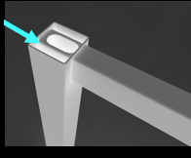
Stała wysokość 740 mm ze stopkami poziomującymi z tworzywa sztucznego +10 mm.
Kolumna nogi wykonana z profilu 58x29mm. 58mm to wymiar równoległy do krawędzi 1400mm blatu, a 29mm to wymiar równoległy do wymiaru blatu 800mm.
Dwie kolumny nogi połączone za pomocą profilu 58x29mm
Dwie pary nóg muszą być połączone dwiema belkami pod blatowymi wykonanymi z profilu 48x24mm Z uwagi na wymagania trwałości pod względem wycierania się spoiny pomiędzy blatem płyty a obrzeżem, stabilny kolor i odporność na promieniowanie UV meble muszą być wykonane z zastosowaniem technologii laserowej bez użycia klejów termotopliwych. Baza obrzeża i warstwa funkcyjna w jednym kolorze i z tego samego materiału. Nie dopuszcza się kleju poliuretanowego ani oklejania mechanicznego bez doklejki laserowej.
Zastosowana doklejka musi mieć odporność na promieniowanie UV, powyżej lub równe wartości 6 , zgodnie z normą ISO 4892-1.
Łączenie belek pod blatowych z profilami łączącymi nogi musi odbywać się poprzez nałożenie na siebie profili. Nie dopuszcza się widocznych z zewnątrz połączeń innych niż wyżej opisane, z uwagi na znacznie niższe walory estetyczne.
Cała konstrukcja biurka malowana proszkowo ekologiczną farbą proszkową posiadającą atest higieniczny Polskiego Zakładu Higieny, kolor czarny.
Stelaż cięty metodą laserową (brak widocznych spawów), wymagane potwierdzenie – dokument producenta o możliwości wykonania stelaży metodą cięcia laserowego).
Biurko musi posiadać certyfikat zgodności z normami dotyczącymi jakości mebli danego rodzaju: ISO
9001, ISO 4892-1, PN EN 14322, PN-EN 527-1:2011, PN-EN 527-2:2019, PN-EN 1730:2013, PN-EN 527-1:2011, PN-EN 527-2+A1:2019-08.

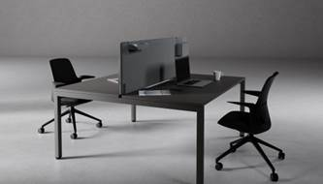

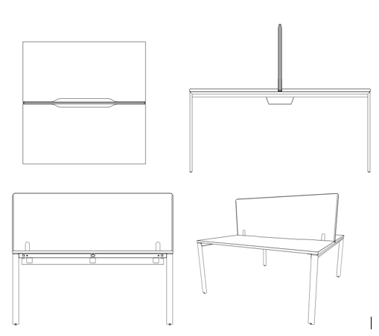

- Przegroda tapicerowana 140 – liczba zamawiana: 2 szt.
Wymiary:
Szerokość - 140 cm
Grubość - 2 cm
Wysokość - 46 cm
Wysokość przegrody ponad blatem - 45 cm
- Przegroda składa się z połączenia drewnopochodnej konstrukcji grubości 18-20 mm zawierającej wkład Acoustic właściwościach akustycznych i połączony z płytą typu medium density fibreboard 6-7 mm po obu stronach.
- Przegroda musi mieć możliwość wpinania notatek w panel.
- Przegroda z zaokrąglonymi górnymi narożnikami.
- Elementy metalowe służące do mocowania przegrody, malowane proszkowo na kolor czarny
- Wymagane jest, aby panel był stabilnie mocowany do spodu blatu, nie dopuszcza się montażu na blatowego panelu ani uchwytów widocznych znad blatu czy stojąc obok biurka (ze względów wizualnych)

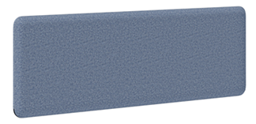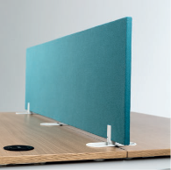

Przegroda tapicerowana tkaniną równoważną lub o wyższych parametrach:
• Skład- 80% wełna, 20% poliamid;
• Gramatura - min. 350 g/m2;
• Trwałość - > 150.000 cykli Martindale’a;
• Światłotrwałość - 5 -7(skala 1-8;(EN-ISO 105-B02)
• Zapalność i odporność ogniowa - wg normy BS EN 1021-1 & 2 (w połączeniu ze standardowym poliuretanem 20 - 30 kg/m³);
• Klasa 3;
- Kolor szary

Ścianka działowa tapicerowana (zestaw) – liczba zamawiana: 2 szt.
Wymiary:
Szerokość całkowita - 240 cm
Szerokość 1 elementu - 80 cm
Grubość - 4 cm
Wysokość - 160 cm

Konstrukcja - Rama ścianek z litego drewna (certyfikowanego FSC) z płytą dźwiękochłonną z poliestru.
Tkanina wraz z pianką o grubości 3 mm jest zszywana w formie kieszeni, którą naciąga się na ramę elementu. Narożniki zaokrąglone. Ścianka absorbuje dźwięk w pomieszczeniu. Wymagany certyfikat FSC.

Rama nośna –stelaż z metalowych rurek Ø 2,5 cm posadowiony na metalowej stopie w kolorze czarnym (malowana proszkowo). Stopki Ø 50 mm i są wykonane z tworzywa sztucznego, regulowane poprzez ręczne przekręcenie do żądanej pozycji. Stopa jest przymocowana do stelaża za pomocą jednej śruby, do stopek dołączone są kółka.
Wymiar stopy: 365 x 60mm, h: 35mm

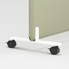

Zestaw składa się z 3 łączonych ze sobą elementów, jak na rysunku.
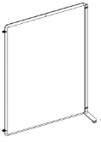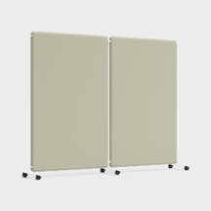

Ścianka tapicerowana tkaniną równoważną lub o wyższych parametrach:
- Skład- 80% wełna, 20% poliamid;
• Gramatura - min. 350 g/m2;
• Trwałość - > 150.000 cykli Martindale’a;
• Światłotrwałość - 5 -7(skala 1-8); (EN-ISO 105-B02)
• Zapalność i odporność ogniowa - wg normy BS EN 1021-1 & 2 (w połączeniu ze standardowym poliuretanem 20 - 30 kg/m³);
• Klasa 3.

Ścianka działowa z tablicą suchościeralną – liczba zamawiana: 5 szt.
Wymiary:
Szerokość całkowita ścianki - 120 cm
Grubość - 4 cm
Wysokość - 160 cm
Rozmiar powierzchni tablicy suchościeralnej -120 cm x 160 cm

Konstrukcja – ścianka obustronnie zawierająca magnetyczną powierzchnię tablicy suchościeralnej. Narożniki zaokrąglone. Kolor – biały. Ścianka posiada nóżki z kółkami, kółka twarde wyposażone w hamulec, nóżki oraz kółka w kolorze czarnym.

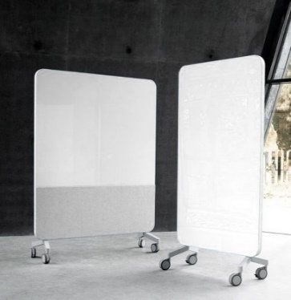

- Ścianka działowa akustyczna z tablicą suchościeralną – liczba zamawiana: 5 szt.
Wymiary:
Szerokość całkowita ścianki - 120 cm
Grubość - 4 cm
Wysokość - 160 cm
Rozmiar powierzchni tablicy suchościeralnej -120 cmx 100 cm

Konstrukcja – panel akustyczny wykonany ze szkła hartowanego, magnetycznego. Panel z jednej strony posiada magnetyczną powierzchnię suchościeralną łączoną z tkaniną a z drugiej strony w całości pokryty jest tkaniną. Narożniki zaokrąglone. Ścianka absorbuje dźwięk w pomieszczeniu. Kolor szkła – biały, kolor tapicerki – szary. Panel posiada nóżki z kółkami, kółka twarde wyposażone w hamulec.

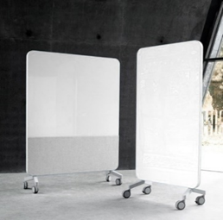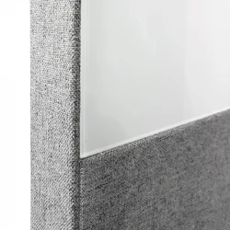

Szafa aktowa żaluzjowa – liczba zamawiana: 10 szt.
Wymiary:
Szerokość - 82 cm
Głębokość - 44 cm
Wysokość - 120 cm
- Korpus wykonane z płyty wiórowej dwustronnie melaminowanej w klasie higieniczności E1 o podwyższonej trwałości o grubości 18mm. Korpus w kolorze dąb amerykański.
- Wieniec dolny i górny nakładany o grubości 23-25mm w kolorze dąb amerykański.
- Ściana tylna szafy musi być wykonana z płyty wiórowej dwustronnie melaminowanej w kolorze korpusu szafy, o grubości co najmniej 8 mm co umożliwia wykorzystanie szaf jako wolnostojące.
- Wszystkie krawędzie zabezpieczone doklejką z tworzywa sztucznego o grubości 2mm i promieniu r=3mm. Doklejka wieńców i frontu 2,0mm abs typu safe.
- Wymaga się, aby warstwa łącząca obrzeże z blatem gwarantowała odporność na wysokie temperatury i wilgotność.
- Korpusy szaf fabrycznie sklejone/zmontowane i dostarczane w całości.
- Drzwi żaluzjowe czarne
- Tylna ścianka mocowana w nafrezowanych bokach i wieńcach szaf za pomocą złączy stabilizujących.
- W wieńcu dolnym z stopki z regulacją wysokości od wewnątrz w zakresie 15mm.
- Drzwi szafy zamykane na zamek z kluczem łamanym. Zamek musi być systemowym rozwiązaniem producenta mebli biurowych, który posiada certyfikat iso9001 co oznacza możliwość skompletowania jednego klucza dla każdego pracownika, którym otworzy kolejno wszystkie swoje meble.
- Półki płytowe o grubości min. 23, max 25 mm zabezpieczone przed przypadkowym wysunięciem z szafy za pomocą metalowej podpórki, która wchodzi w otwór wywiercony w półce.
- Uchwyt metalowy o rozstawie 128mm.
- Szafa postawiona na cokole (cokół frontowy + boczny) metalowym wys. 65-75mm. Cokół malowany proszkowo na kolor czarny.
- Żaluzja z tworzywa sztucznego o profilu 8 mm biegnąca w prowadnicy wykonanych z tworzywa sztucznego.
- Kierunek otwierania żaluzji - ze strony lewej na prawą (nie dopuszcza się otwierania dwuskrzydłowego żaluzji ze środka na prawo i lewo – front stanowi jedna żaluzja zwijana podczas otwierania w kasetę znajdującą się wzdłuż korpusu i przy plecach szafy – niewidoczne z zewnątrz).
- Cokół malowany farbą ekologiczną posiadającą atest higieniczny PZH
- Uchwyty metalowe malowane farbą ekologiczną posiadającą atest higieniczny PZH

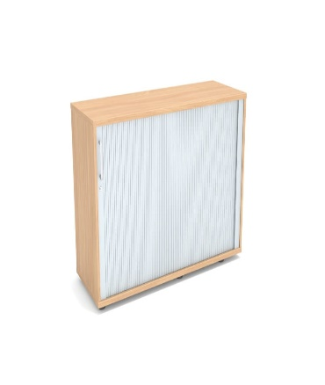

- Stolik do spotkań – liczba zamawiana: 14 szt.
Wymiary:
Długość blatu - 70 cm, boki nieregularne.
Wysokość -55 cm

- Blat wykonany z płyty wiórowej laminowanej na kolor czarny o grubości 22-23mm spełniającej normę E1. Laminat musi spełniać wymagania norm: EN 12720, EN 12721, EN12722, ISO 4211-4. Zabezpieczony doklejką w kolorze blatu wykonaną z tworzywa PP/ABS o gr. 2mm formowaną na gorąco. Powierzchnia blatów gładka, brak wrażliwości na wilgoć, gorąco
i zarysowania.
- Kształt nieregularny.
- Podstawa metalowa, powlekana proszkowo w kolorze czarnym.

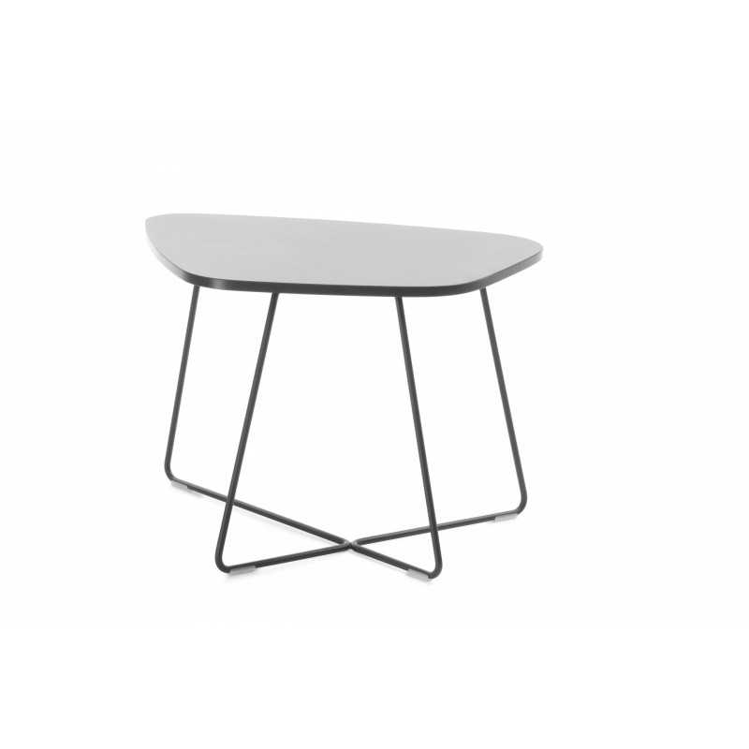

Krzesło gościnne na kółkach – liczba zamawiana: 20 szt.
Wymiary:
Wysokość całkowita: 90 cm
Wysokość siedziska: 45 cm
Szerokość: 45 cm
Głębokość: 43 cm
- tapicerowane siedzisko, oparcie i boki;
- oparcie i boki fotela zabudowane;
- boki fotela o zmiennej wysokości, która maleje w kierunku frontu fotela;
- podstawa 4-ro ramienna aluminiowa, malowana proszkowo ramiona łączą się w jedno przy połączeniu z siedziskiem;
- stelaż metalowy zalany pianką o gęstości 55 kg/m3,
- nogi krzesła zakończone kółkami przeznaczonymi do powierzchni miękkich;
- nogi 30 × 18 mm, grubość ścianki 1,5 mm; gięte CNC.
- siedzisko obrotowe - 360°.
- kolor siedziska do uzgodnienia z Zamawiającym

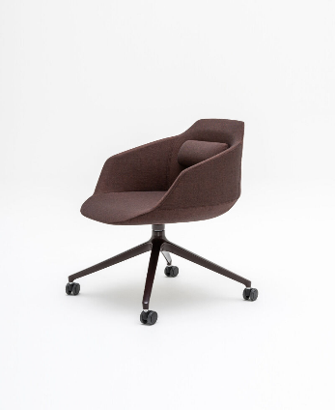
Tapicerka o parametrach równoważnych lub o wyższych parametrach:
- Skład- 95% wełna, 5% poliamid;
- Trwałość - 100. 000 cykli Martindale’a;
- Światłotrwałość - ≥5 (skala 1-8);
- Klasa 3.

- Szafa metalowa do przechowywania wartości, dokumentów niejawnych i/lub broni i amunicji wg. Normy PN-EN 14450:2018-02 – liczba zamawiana 1 szt.
Szafa służąca do przechowywania wartości, dokumentów niejawnych Typ 2 oraz broni i amunicji, o wzmocnionym mechanizmie ryglującym, posiada unikatowy system progów antywłamaniowych. Zawartość szafy można ubezpieczyć do kwoty 100 000 zł wg MSWiA.
- wymiary: 1500x600x440 mm - zmieści do 28 segregatorów, do 10 sztuk broni długiej (po wyjęciu półek)
- model jednodrzwiowy
- atestowany zamek kluczowy, elektroniczny lub szyfrowy
- klasa bezpieczeństwa S1
- 3 półki
- możliwość przechowywania:
  - dokumentów niejawnych Typ 2 (wg Rozporządzenia Rady Ministrów z dnia 29 maja 2012 r.);
  - dokumentów niejawnych zgodnie z normą europejską PN-EN 14450:2018-02, klasa S1;
  - broni i amunicji według Rozporządzenia MSWiA z dnia 26 sierpnia 2014 r. w sprawie przechowywania, noszenia oraz ewidencjonowania broni i amunicji.
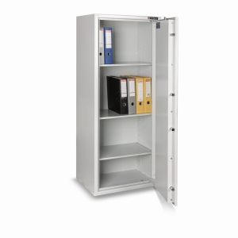

Fotel obrotowy do biurka – liczba zamawiana: 6 szt.
Wymiary:
Szerokość siedziska - 50 cm
Głębokość całkowita siedziska – 39-44 cm
Wysokość całkowita – 110-128,5 cm
Głębokość siedziska – 49-55 cm
Wysokość siedziska - 40 cm

- Tapicerowane siedzisko oraz oparcie .
- Podłokietniki stałe wykonane ze stali chromowanej z nakładka tapicerowaną .
- Ergonomiczny fotel biurowy z płaskim siedziskiem
- Wygodne, stabilne podłokietniki!
- Wyprofilowany kształt oparcia zapewniający komfortową pracę
- Płynna regulacja wysokości fotela
- Poduszka pod lędźwie
- Pięcioramienna mocna podstawa
- Podnośnik gazowy zapewniający regulację wysokości siedziska
- Wzmocniony mechanizm ze stali 2,5 mm
- Samohamowne kółka jezdne przystosowane do podłoża miękkiego, wykładziny
- Podstawa pięcioramienna z polerowanego aluminium

Tapicerka o parametrach:
- Skład- 100% wełna,
- Bez pigmentów metalicznych o gęstości minimum 460 m2
- Odporność na ścieranie do 50 000 w skali Martindalea

Zdjęcie poglądowe:
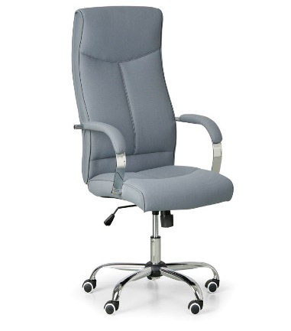

- Wieszak stojący ze stabilną podstawą, miejscem na parasole – 10 szt.
- wysokiej jakości malowane proszkowo żelazo, charakteryzujące się odporną na korozję i uszkodzenia mechaniczne powierzchnią.
- podstawa zapewniająca bezpieczne użytkowanie
wymiary :
wysokość: 180cm
średnica podstawy: 37cm
maksymalne obciążenie na haczyk: 3kg

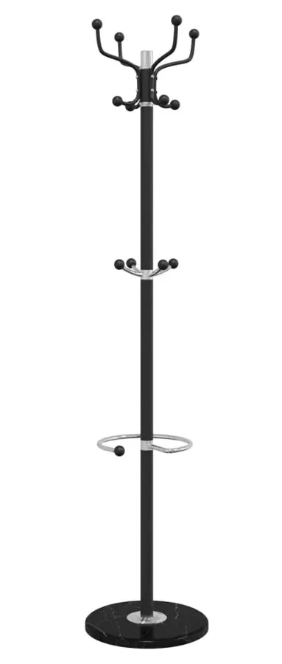

- Szafa aktowa metalowa – liczba zamawiana 6 szt.
Wymiary:
Szerokość - 90 cm
Głębokość - 40 cm
Wysokość - 195 cm
Waga – 45 kg

- Nośność półki – do 50 kg.
- Ilość półek – 5 szt. przy symetrycznym układzie dostosowane wysokością do przechowywania na każdej półce segregatorów.
- Typ drzwi – skrzydłowe.
- Konstrukcja spawana.
- Materiał: blacha stalowa o gr min. 0,6 mm.
- Możliwość regulacji półek co 25 mm.
- Drzwi skrzydłowe z zawiasami wewnętrznymi wyposażone w mechanizm dźwigniowy i zamknięcie z cylindrycznym zamkiem z dwoma kluczami.
- Drzwi wyposażone w zamek z 3 punktowym ryglowaniem.
- Powierzchnia malowana proszkowo.
- Kolor korpusu – czarny.
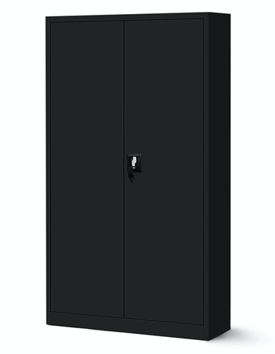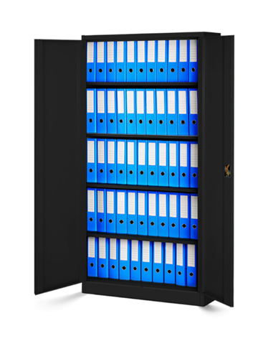

Zamawiający informuje, iż wszystkie zdjęcia/rysunki zamieszczone w Specyfikacji mebli i wyposażenia dla zamówienia mają charakter poglądowy.

